NEWSLETTER  26-27 aprilie 2025  -Ştiri locale şi regionale- | 

- Analiză imagine PRIMĂRIA CLUJ-NAPOCA

Primăria municipiului Cluj-Napoca a obligat un cetățean să își demoleze casa construită ilegal iar acesta a contestat decizia în instanță. În prima fază a procesului a câștigat și a primit ocazia de a intra în legalitate în termen de un an în ciuda faptului că a fost amendat pentru construcția ilegală.
ştire cu caracter episodic
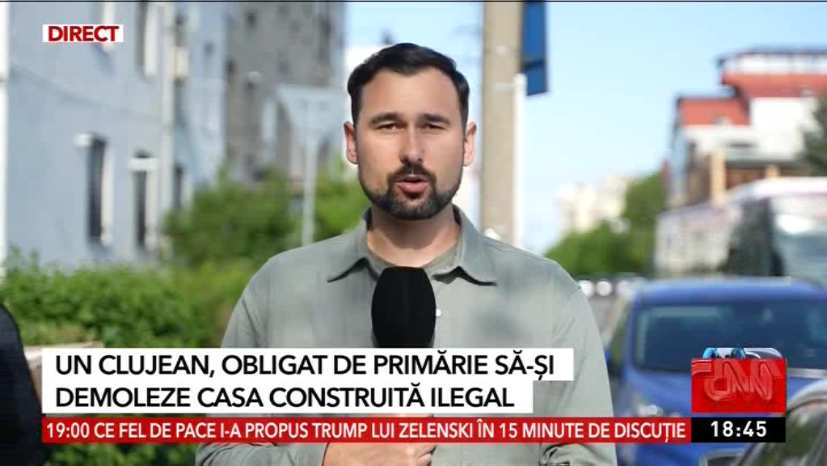
Un clujean, obligat de primărie să-și demoleze casa construită ilegal
1min 16s
Antena3 (18:44)
caracter neutru

- Ştiri administrative
Nu au fost știri de interes din această categorie.

u au fost ştiri de interes din această categorie. u au fost ştiri de interes din această categorie. u au fost ştiri de interes din această categori
- Ştiri politice

Nu au fost ştiri de interes din această categorie.

- Emisiuni

Nu au fost emisiuni de interes.

